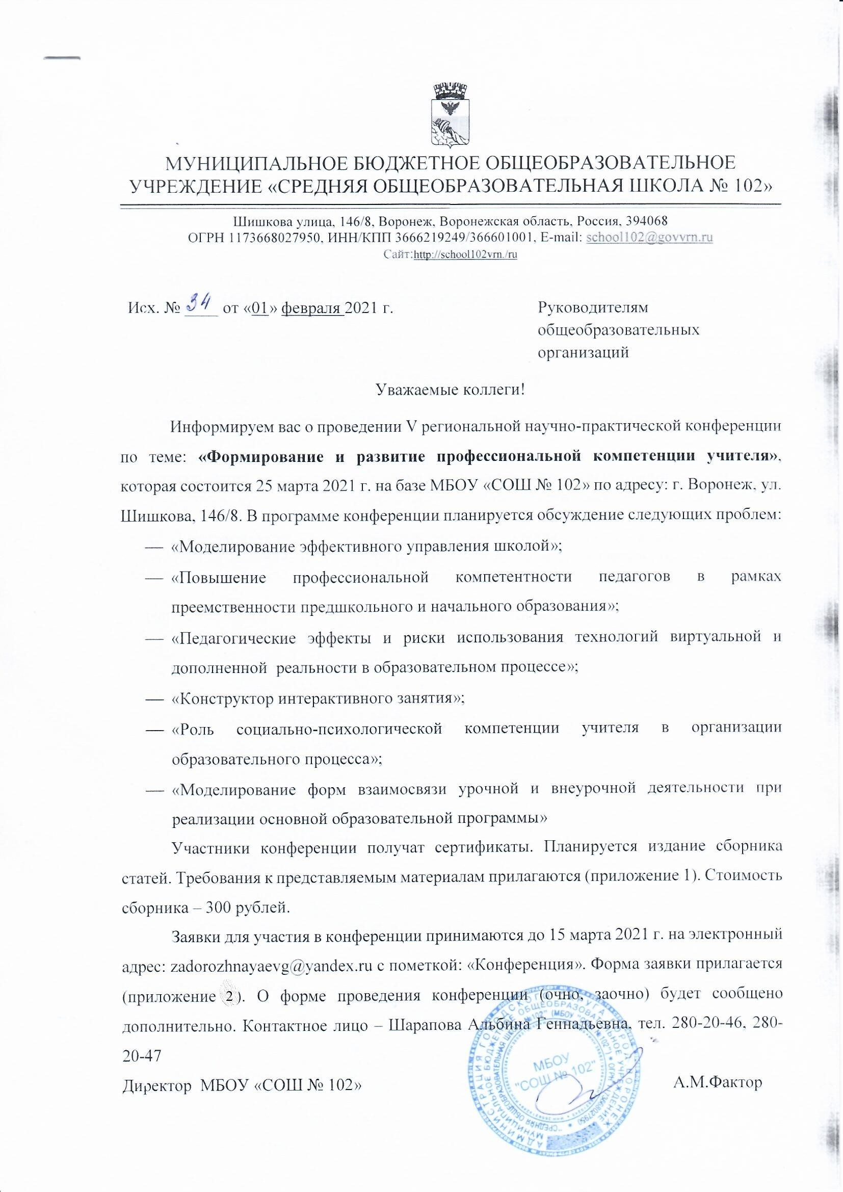

Приложение 1
Требования к представляемым материалам

- Файлы статей готовятся в редакторе MS Word. Объем статьи составляет 2-4 стр. формата А4, тексты статей представляются в электронном виде.
- Текст статьи набирается шрифтом Times New Roman, формат бумаги А4 (148х210 мм), страницы не нумеруются. Поля: верхнее, нижнее, левое, правое – по 2 см.
- В заголовке статьи указываются:
            - название статьи (прописные буквы, шрифт 10 пт, выравнивание влево),
            - фамилия, инициалы авторов (строчные буквы, шрифт 10 пт, выравнивание влево),
            - место (места) работы авторов (строчные буквы, шрифт 10 пт, выравнивание влево),
            - адрес электронной почты (строчные буквы, шрифт 9 пт, выравнивание влево).
- Размер шрифта – 10 пт (для основного текста), 9 пт (для текста таблиц, подрисуночных подписей, библиографического списка). Красная строка - нет. Интервал - одинарный. Пустые абзацы для разделения текста не использовать!
- Рисунки должны быть подготовлены к печати в электронном виде и включены в текст статьи, а также приложены отдельными файлами в одном из форматов *.pcx, *.bmp, *.jpg, *.png, *.gif.
- В библиографическом списке приводятся названия источников с указанием фамилий авторов, места, года издания, названия издательства, количества страниц. В журнальных и газетных публикациях указываются фамилии авторов, название статьи, название журнала, год издания, номер журнала или газеты, номера страниц. В ссылках на статьи из сборников указываются фамилии авторов, название статьи, название сборника, место, год издания, номера страниц. В ссылках на интернет-источники указывается название материала и URL-адрес страницы.

Внимание! Статья будет проверена в программе «Антиплагиат».

Приложение 2

Заявка на участие в конференции по теме: «Формирование и развитие профессиональной компетенции учителя»

Ф.И.О. (полностью) участника,  должность | Общеобразовательная организация (полное название) | Форма участия (очно или только публикация) | Название секции | Форма презентации опыта (выступление и (или) мастер-  класс ) | Название работы | Адрес электронной почты, телефон

